<アンケート調査票>

自治体由来の一般系廃プラスチックの有効利用の実態把握と拡大方策の提案に関するアンケート

滋賀県立大学大学院 環境科学研究科 環境計画学専攻
金谷研究室 修士2回生 堀晃樹
Tel：090-1078-1402
E-mail：of12khori@ec.usp.ac.jp

[ご教示いただくに当たってのお願い]
・選択式の問は，選択肢から近いものを一つ□や〇で囲んでください．
・記述式の問は，各問の回答欄にご記入ください．
・各問の回答は，回答例をご参考に、ご教示ください．
・各問の回答について，その他と回答した際の補足説明や，回答できない理由がございましたら回答欄下の備考欄にご記入ください．
・なお，この調査票に関してご質問等がございましたら，上記の金谷研究室の堀まで， E-mailにてご連絡いただきますようにお願いいたします．
お手数ですが，最初に，自治体名，ご担当者名，E-mailをご教示ください．

自治体名：

ご担当者名：

E-mail：

＊アンケートにご協力いただいた皆様のうち，調査結果の送付を希望される方には修士
論文完成後（2021 年 3 月頃）に，修士論文の要旨を送付させていただきます．
修士論文の要旨の送付を希望されますか．
1.希望する （ a.郵送 b.メール添付） 2.希望しない

※本アンケート調査票における「廃プラスチック処理」・「有効利用」・「廃プラスチックの分類」の定義について
・図1より，廃プラスチック処理は，「再生利用」・「高炉コークス炉原料/ガス化/油化」・「固形燃料/セメント原燃料」・「発電焼却」・「熱利用焼却」・「単純焼却」・「埋立」・「有効利
用の前段階の処理」を定義とします．
・図1より，有効利用は，「再生利用」・「高炉コークス炉原料/ガス化/油化」・「固形燃料/セメント原燃料」・「発電焼却」・「熱利用焼却」を定義とします．
・図2より，廃プラスチックの分類は，「容器包装プラスチック」・「容器包装以外のプラスチック」とします．
※「容器包装以外のプラスチック」は，「製品プラスチック」とも呼ばれます．
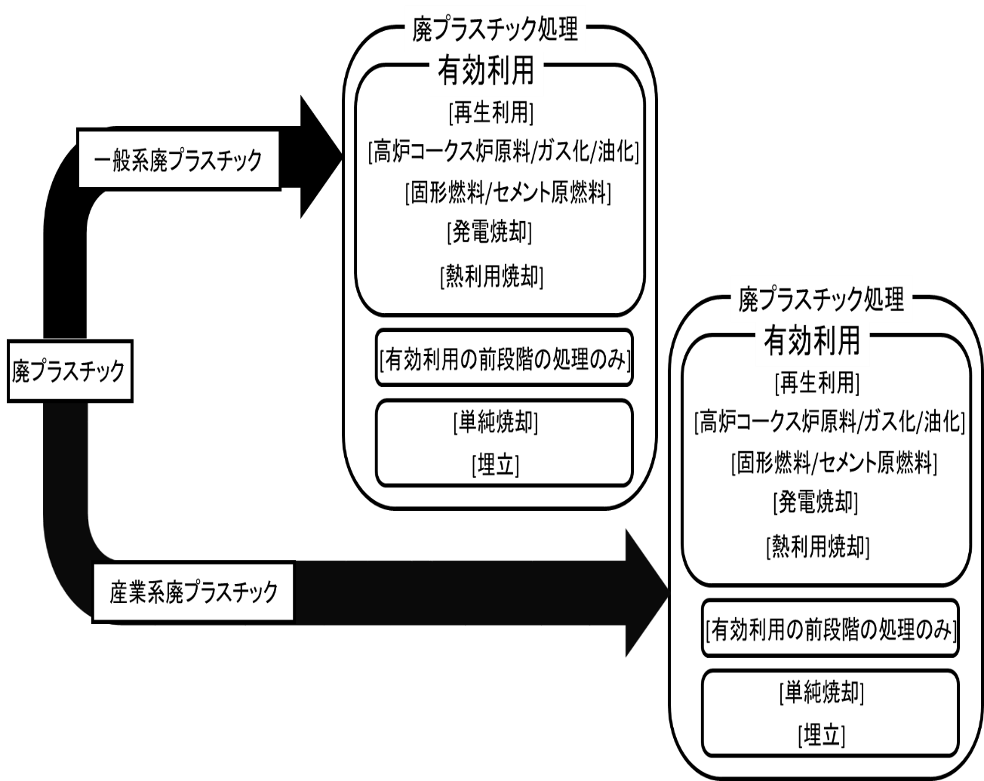
図1 廃プラスチック処理と有効利用の概要図

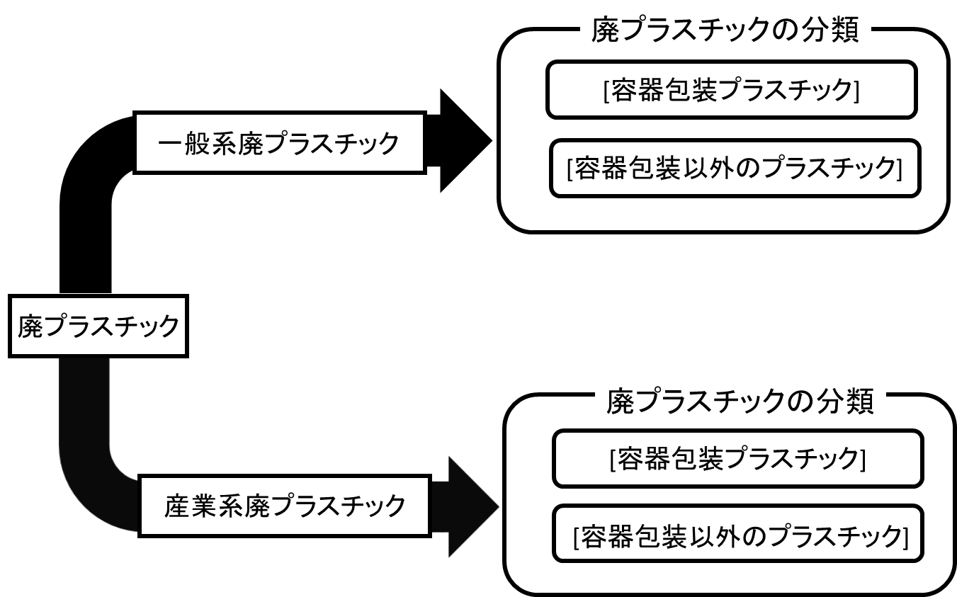
図2 廃プラスチックの分類の概要図

問1. 現在，貴自治体にて，一般系の「容器包装以外のプラスチック」を有効利用するための回収を実施・検討していますか．
選択肢
A：すでに実施中 B：前向きに検討している
C：検討している D：検討していない

※ 問1で「A：すでに実施中」と回答いただいた方は→ 問2～問４・問13へ
※ 問1で「B：前向きに検討している」または，
「C：検討している」と回答いただいた方は → 問5～問11・問13へ
※ 問1で「D：検討していない」と回答いただいた方は → 問12～問13へ

問2. 現在，どのような一般系の「容器包装以外のプラスチック」を回収されていますか．(複数回答可)
[回答にあたって言葉の定義]
※同一の種類…例として，ポリバケツだけや，玩具だけ等，同じ製品プラスチックで分けてまとめること
※複数の種類…例として，ポリバケツと玩具等，違う製品プラスチックを混合すること
※汚れや異物の無い…容器包装リサイクル法のベール品質調査において、破袋度評価ランクや容器包装比率評価ランクのB以上を想定ください．

選択肢
A：同じ種類の、汚れや異物の無い、一般系の「容器包装以外のプラスチック」
B：同じ種類の、一般系の「容器包装以外のプラスチック」（汚れや異物は許容）
C：複数の種類が混ざった、汚れや異物の無い、一般系の「容器包装以外のプラスチック」
D：複数の種類が混ざった、一般系の「容器包装以外のプラスチック」（汚れや異物は許容）
E：その他 (その他の概要は下記備考欄にお願いいたします．)

＜備考欄＞

問3. 現在，どのような有効利用を実施するリサイクル業者へ，一般系の「容器包装以外のプラスチック」を委託されていますか．(複数回答可)
選択肢
A：再生利用
B：高炉コークス炉原料/ガス化/油化 C：固形燃料/セメント原燃料
D：発電焼却 E：熱利用焼却

問4. 一般系の「容器包装以外のプラスチック」をリサイクル業者へ委託するコスト（運搬費用＋リサイクル費）は、トンいくらでしょうか？

回答欄

円/トン
＜備考欄＞

※ 問13へお進みください

☆仮に，貴自治体が一般系の「容器包装以外のプラスチック」を回収し，マテリアルリサイクルを行うリサイクル業者へ委託するとした場合，トンあたり、運搬費＋リサイクル費=\58,000のコストがかかるとします（容器包装リサイクル法での材料リサイクルの落札価格の全国平均にほぼ対応）．
その場合，下記の問5～8について，貴自治体が取り組みとして，実施が可能かご教示ください．

[回答にあたって言葉の定義]
※同一の種類…例として，ポリバケツだけや，玩具だけ等，同じ製品プラスチックで分けてまとめること
※複数の種類…例として，ポリバケツと玩具等，違う製品プラスチックを混合すること
※汚れや異物の無い…容器包装リサイクル法のベール品質調査において、破袋度評価ランクや容器包装比率評価ランクのB以上を想定ください．

問5：同じ種類の、汚れや異物の無い、一般系の「容器包装以外のプラスチック」の回収を，実施することは可能でしょうか．
選択肢
( A：すぐに実施可能 B：準備すれば実施可能 C：実施はやや難しい D：実施は難しい )

問6：同じ種類の、一般系の「容器包装以外のプラスチック」（汚れや異物は許容）の回収を，実施することは可能でしょうか．
選択肢
( A：すぐに実施可能 B：準備すれば実施可能 C：実施はやや難しい D：実施は難しい )

問7：複数の種類が混ざった、汚れや異物の無い、一般系の「容器包装以外のプラスチック」の回収を，実施することは可能でしょうか．
選択肢
( A：すぐに実施可能 B：準備すれば実施可能 C：実施はやや難しい D：実施は難しい )

問8：複数の種類が混ざった、一般系の「容器包装以外のプラスチック」（汚れや異物は許容）の回収を，実施することは可能でしょうか．
選択肢
( A：すぐに実施可能 B：準備すれば実施可能 C：実施はやや難しい D：実施は難しい )
☆仮に，貴自治体が一般系の「容器包装以外のプラスチック」を回収し，サーマルリサイクルを行うリサイクル業者へ委託するとした場合，トンあたり，運搬費＋リサイクル費=\47,000のコストがかかるとします（容器包装リサイクル法でのケミカルリサイクルの落札価格の全国平均にほぼ対応）．
その場合，下記の問8～10について，貴自治体が取り組みとして，実施が可能かご教示ください．

[回答にあたって言葉の定義]
※同一の種類…例として，ポリバケツだけや，玩具だけ等，同じ製品プラスチックで分けてまとめること
※複数の種類…例として，ポリバケツと玩具等，違う製品プラスチックを混合すること
※汚れや異物の無い…容器包装リサイクル法のベール品質調査において、破袋度評価ランクや容器包装比率評価ランクのB以上を想定ください．

問9：同じ種類の、汚れや異物の無い、一般系の「容器包装以外のプラスチック」の回収を，実施することは可能でしょうか．
選択肢
( A：すぐに実施可能 B：準備すれば実施可能 C：実施はやや難しい D：実施は難しい )

問10：同じ種類の、一般系の「容器包装以外のプラスチック」（汚れや異物は許容）の回収を，実施することは可能でしょうか．
選択肢
( A：すぐに実施可能 B：準備すれば実施可能 C：実施はやや難しい D：実施は難しい )

問11：複数の種類が混ざった、一般系の「容器包装以外のプラスチック」（汚れや異物は許容）の回収を，実施することは可能でしょうか．
選択肢
( A：すぐに実施可能 B：準備すれば実施可能 C：実施はやや難しい D：実施は難しい )

- 問13へお進みください．

問12. 「検討していない」理由についてご教示をお願いいたします．
回答欄

＜備考欄＞

- 問13へお進みください．

問13. 2020年7月21日，日本政府は，文房具や台所用品などの一般系の「容器包装以外のプラスチック」を資源ごみに分類する新たなリサイクル案をまとめました．また，この制度について，2022年度の実現を目標としていますが，この制度に向け，貴自治体にて，新たに取り組みを検討していることはございますか．ご教示ください．
回答欄

＜備考欄＞

以上です．ご教示，ありがとうございました．

